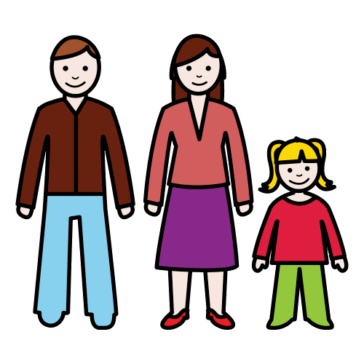

Bezoek !

Maximaal 3 bezoekers per keer

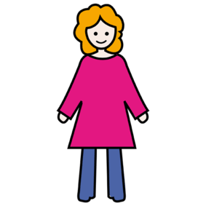

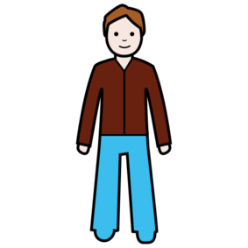

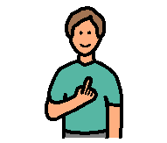

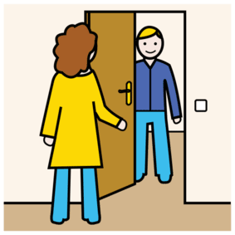

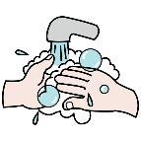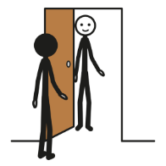





De bezoekers en jij wassen **2x** hun handen bij **begin** en aan het **einde** van het bezoek

++



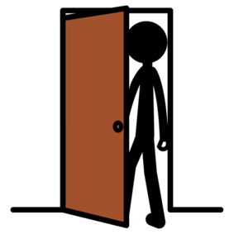

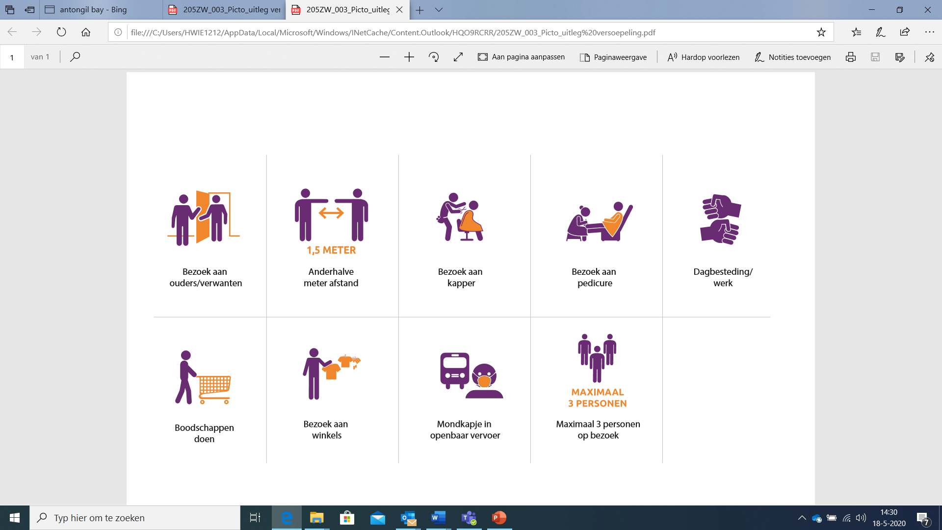

Houd 1,5m afstand Ga niet knuffelen



[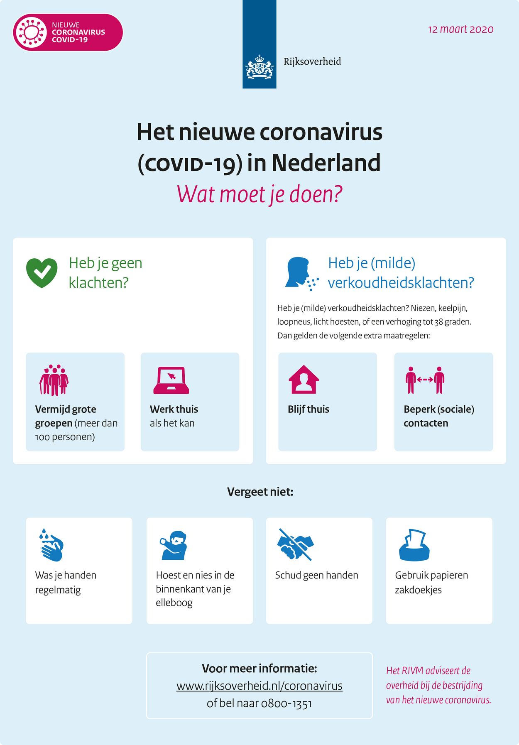](https://www.google.nl/url?sa=i&url=https%3A%2F%2Fwww.rijksoverheid.nl%2Factueel%2Fnieuws%2F2020%2F03%2F12%2Fnieuwe-maatregelen-tegen-verspreiding-coronavirus-in-nederland&psig=AOvVaw0L1kZ3bM31w5BbkLHY-gDn&ust=1590088546300000&source=images&cd=vfe&ved=0CAIQjRxqFwoTCLiB7cmTw-kCFQAAAAAdAAAAABAK)



[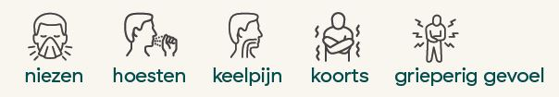](https://www.google.nl/url?sa=i&url=https%3A%2F%2Fwww.aurilis.be%2Findex%2Fbe-nl%2F165%2F&psig=AOvVaw2ZdAEH_y1yKbkfZhr1z1qH&ust=1590088833530000&source=images&cd=vfe&ved=0CAIQjRxqFwoTCIDCuumUw-kCFQAAAAAdAAAAABAI)

[](https://www.google.nl/url?sa=i&url=https%3A%2F%2Fwww.aurilis.be%2Findex%2Fbe-nl%2F165%2F&psig=AOvVaw2ZdAEH_y1yKbkfZhr1z1qH&ust=1590088833530000&source=images&cd=vfe&ved=0CAIQjRxqFwoTCIDCuumUw-kCFQAAAAAdAAAAABAI)

Voor clienten met een Laag Risico (zelfstandig wonende cliënten)

Bij deze klachten, geen bezoek!

|  |
| --- |
| Bezoek  Bezoek    **Maximaal 3 bezoekers per keer** |
|  |
| * Jij én je bezoek wassen hun handen bij **begin** en aan het **eind** van het bezoek. |
| * Houd 1,5 meter afstand, ga bijvoorbeeld tegenover elkaar aan een tafel zitten. |
| * Hou je aan de regels: was vaak je handen, nies in je elleboog, schud geen handen, gebruik papieren zakdoekjes. * Bij koorts, verkoudheid, hoesten, grieperig gevoel, niezen, ontvang geen bezoek.   Bij de volgende persconferentie van Mark Rutte hoor  je of er weer dingen gaan veranderen. |
|  |

Voor clienten met een Laag Risico (zelfstandig wonende cliënten)